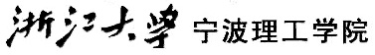
纪念“一二·九”运动

环校接力赛

秩 序 册

主办：浙江大学宁波理工学院团委、体育部
承办：浙江大学宁波理工学院学生会
二 ○ ○ 八 年 十 二 月

一、 比赛规程

- 比赛目的和任务：
纪念一二·九学生爱国运动73周年，讴歌改革开放30周年历史巨变，贯彻国家阳光体育精神，推动我院精神文明建设。号召学生自觉参加体育锻炼，增强身体素质，端正学习态度，争创学院优良学风。
2、比赛路线：见附图1
3、比赛形式：
接力长跑，共四圈，每圈由3名运动员接力完成
4、比赛规则：
1.起跑采用统一起跑线，起跑后即可以抢道，但推搡要被判犯规，取消参赛资格。
2.接力跑过程中，运动员必须持棒跑完全程。如发生掉棒，必须由掉棒人捡起，且不能因此缩短比赛距离，否则取消比赛成绩。
3.所有接力赛事，必须在接棒区（20米）内完成交接棒。
4.接棒接力区，只有接棒队员和交棒队员可以入内，运动员传棒之后，应立即退出接力区，保持线路通畅，以免阻挡其他运动员。
5.在比赛进程中运动员不得接受任何人提供的帮助或饮食。严禁骑车带运动员，否则取消比赛资格。
6.非接力区，运动员不得换人，否则取消比赛成绩。
7.各分院要管理好本队的啦啦队和队员，要求啦啦队言行举止、文明大方。
4、时间：2008年12月9日 开幕式 15:00 比赛时间 16:00
5、参加对象：
以分院为单位组队，包括求是班共计9支代表队。每队12人，学生9人，老师3人，其中女生不少于3人，女教师不少于1人。
6、奖励办法：
冠军流动奖杯。第一名：奖金600元：第二名：奖金500元：第三名：奖金400元；其余奖金各200元。
7、比赛服装：
各代表队统一服装，运动员须佩带号码布。
8、安全防范措施及要求
⒈参赛队员必须严格遵守比赛规则进行比赛。
⒉在比赛过程中如果出现伤病现象应及时送到赛会医疗点、院医务所或附近医院治疗。
⒊有不适合体育运动疾病的学生不得参加本次比赛（各分院在报名前要核实）。
⒋各分院要组织好本队的啦啦队和队员，要求啦啦队言行举止文明、大方。
9、备注：
1、运动员必须穿着运动服、运动鞋参加比赛，否则取消比赛资格；
2、运动员必须配戴号码布参加比赛，各分院比赛结束后，对自己分院的名次有异议，20分钟内到总记录裁判长处核实（总记录设在北操场司令台），过期申诉无效。
3、规程未尽事宜，由浙江大学宁波理工学院学生会解释。

二、 组织机构
组委会名单

主 任：楼锡锦 魏 鸣
副主任：林博峰 朱天明

仲裁委员会名单

林博峰 朱天明 张 硕

裁 判 长： 史光辉
副裁判长： 宋 吉 郑德君 伍 霞
沿路检查员：李鼎盛 楼叶静 徐 晓 唐晓侃 黄 悦 刘海伟 刘吉利
盛盛舟 黄 明 张 晋 杨梦双 贾佩钦 吴珍晶 吴天云

三、接棒地点
主 席 台： 北操场司令台
检 录 台： 北操场司令台下
起点与终点：北操场跑道
第一接力区：北操场看台出口处
第二接力区：学校正门旗杆下
第三接力区：南操场排球场处

浙江大学宁波理工学院校园平面示意图

附图一：
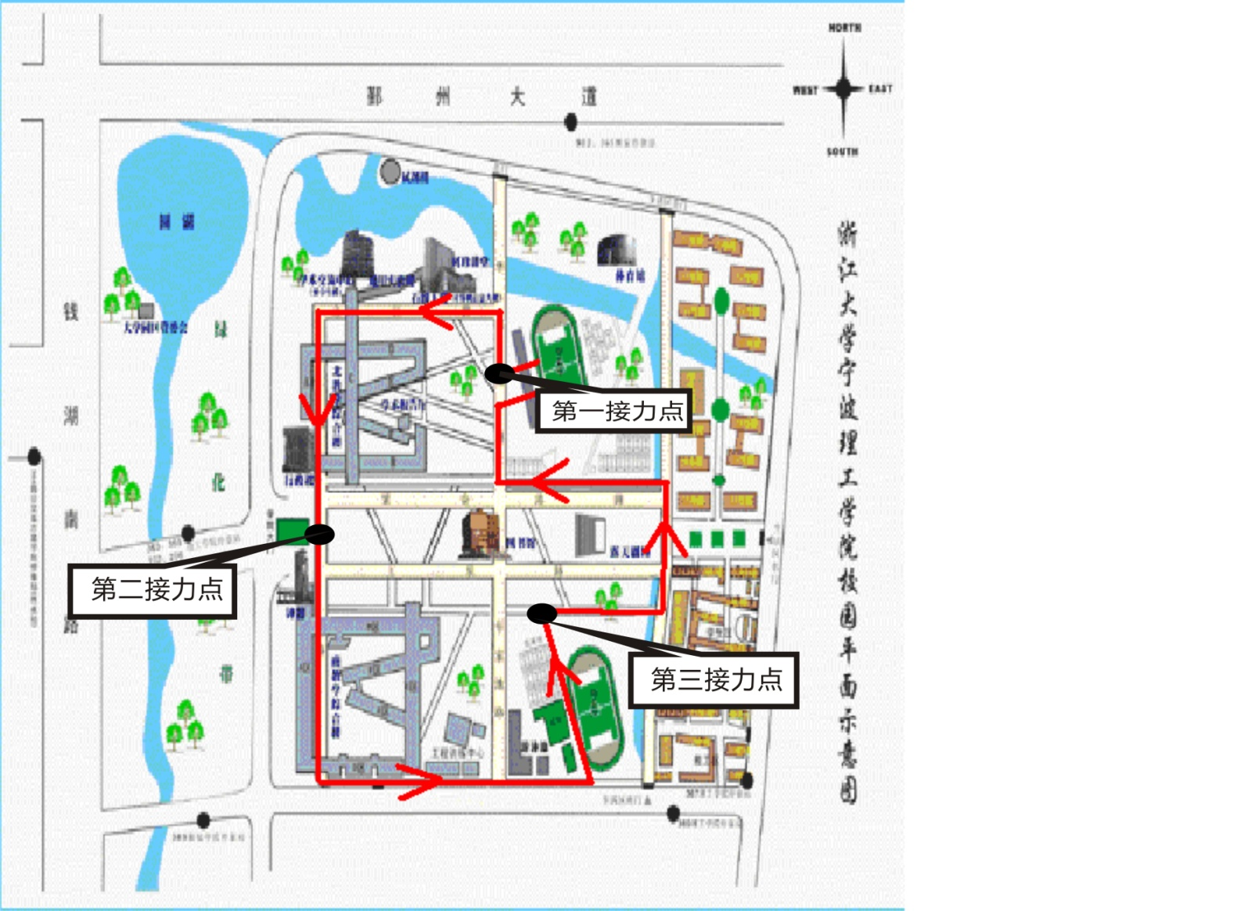
附图二：
